IF3140 - Sistem Basis Data
Skema Basis Data



Program Studi Teknik Informatika
Sekolah Teknik Elektro dan Informatika
Institut Teknologi Bandung
2026

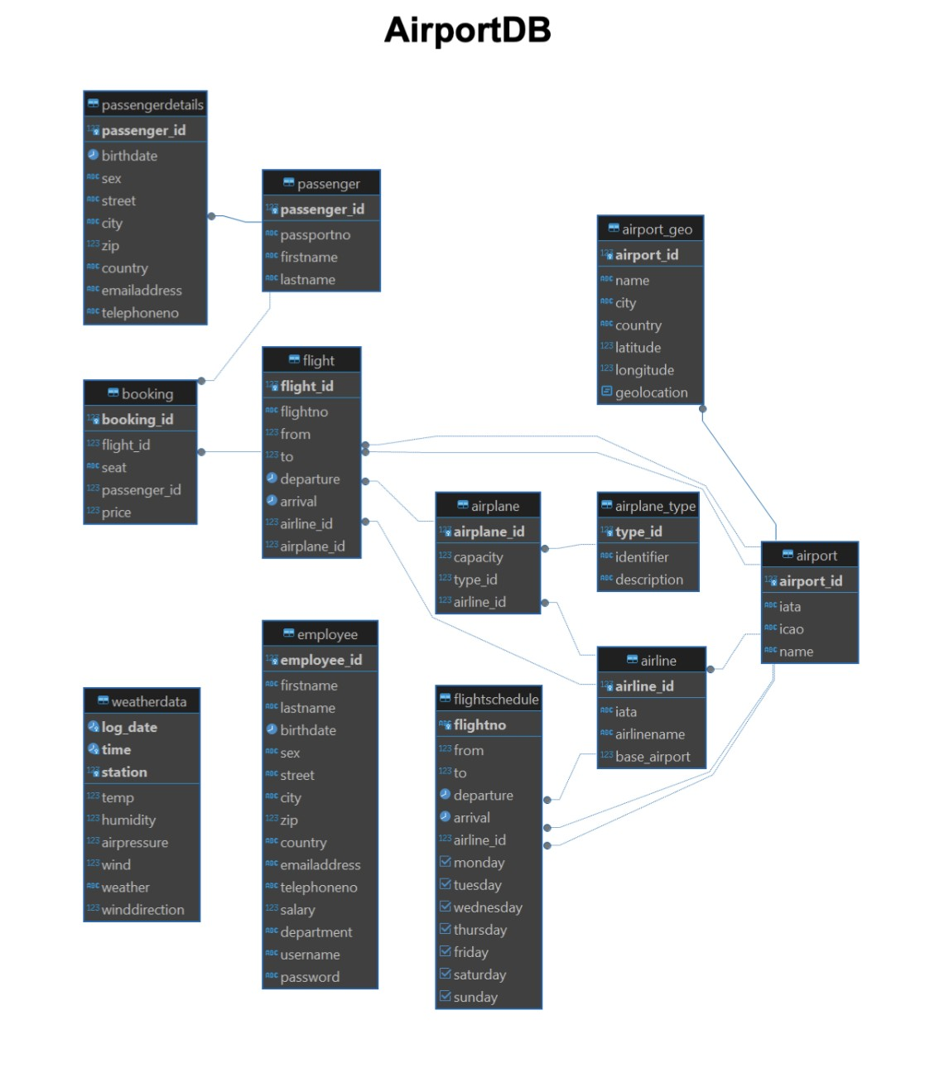

Legenda
No | Nama Tabel | Keterangan
1 | airport | Menyimpan data identitas dasar bandar udara, termasuk kode unik ICAO, kode IATA, dan nama bandara
2 | airport_geo | Menyimpan informasi geografis dan lokasi detail bandara, seperti kota, negara, koordinat latitude, longitude, serta data spasial (geolocation).
3 | airline | Menyimpan data maskapai penerbangan, meliputi kode IATA maskapai, nama maskapai, dan bandara basis operasi (base airport).
4 | airplane_type | Menyimpan data tipe/model pesawat terbang (misalnya Boeing, Airbus) beserta deskripsi spesifikasinya.
5 | airplane | Menyimpan data armada pesawat fisik yang dimiliki atau dioperasikan oleh maskapai beserta kapasitas tempat duduk penumpang.
6 | employee | Menyimpan data pegawai/staf, meliputi profil pribadi, alamat, kontak, departemen, gaji, serta akun login sistem.
7 | passenger | Menyimpan data identitas utama penumpang, mencakup nomor paspor serta nama lengkap (nama depan dan belakang).
8 | passengerdetails | Menyimpan rincian kontak dan profil tambahan penumpang, seperti tanggal lahir, jenis kelamin, alamat lengkap, email, dan nomor telepon.
9 | flightschedule | Menyimpan jadwal penerbangan reguler/rutin, mencakup rute (asal & tujuan), jam keberangkatan & kedatangan, maskapai, serta jadwal hari operasional dalam sepekan (Senin–Minggu).
10 | flight | Menyimpan data operasional penerbangan aktual/spesifik pada tanggal dan waktu tertentu, rute, maskapai, serta armada pesawat yang ditugaskan.
11 | booking | Menyimpan data transaksi pemesanan/reservasi tiket oleh penumpang untuk penerbangan tertentu, nomor kursi (seat), dan harga tiket.
12 | weatherdata | Menyimpan data observasi/log meteorologi cuaca periodik di stasiun pemantau, seperti suhu, kelembaban, tekanan udara, kecepatan/arah angin, dan kondisi cuaca.

